**Вітаємо! Вітаємо Вашу дитину з пройденою діагностикою *i-Ready*!**

Що таке діагностика *i-Ready*?

Діагностика – це адаптивна оцінка читання та математики, яка визначає сильні сторони та можливості для зростання учнів. Ця інформація допомагає визначити оптимальну підтримку під час навчання. Щоб дізнатися більше, перегляньте цей [відеоролик](https://i-readycentral.com/view-resource/?id=42513).

**Як я можу отримати доступ до результатів дитини?**

1. **Увійдіть до інформаційної панелі *i-Ready* Вашої дитини,** натиснувши на значок *i-Ready* на сторінці Student Tools (Інструменти учня).
2. **Натисніть** на **розкривний список For Families (Для членів родини)** та **виберіть For Families report (Звіт для членів родини)**.
3. **Введіть** **обліковий код вашого округу: 75DT4Z**

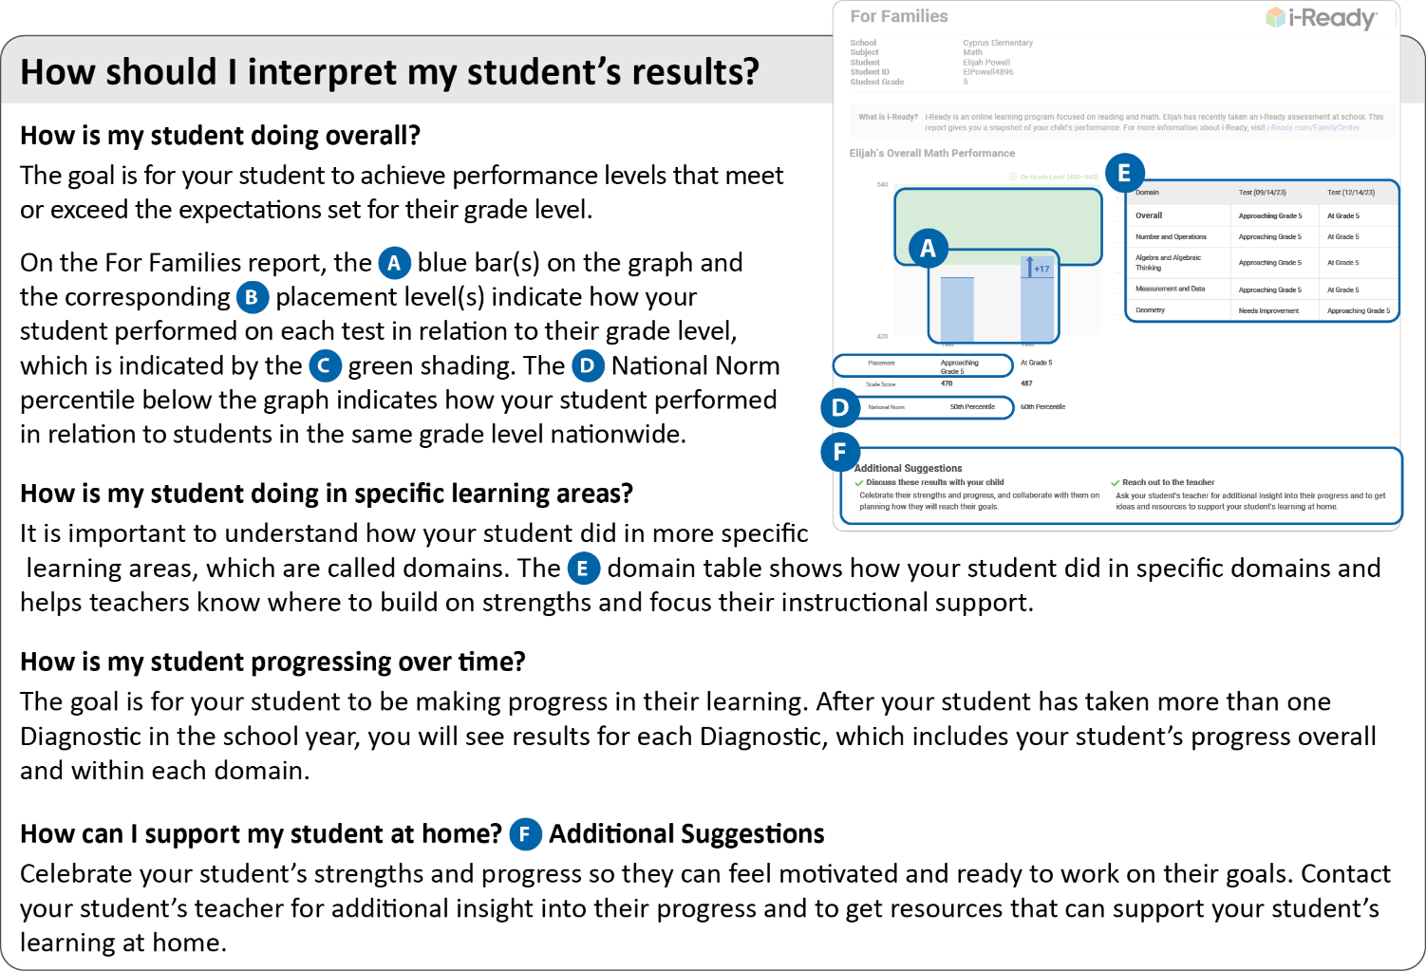

У звіті For Families (Для членів сім'ї) синя смуга **(A)** на графіку та відповідні рівні успішності **(B)** показують, наскільки добре Ваша дитина впоралася з кожним тестом щодо стандарту для його класу, який позначений зеленим кольором **(C)**. Процентиль національної норми **(D)** під графіком показує успішність Вашої дитини щодо успішності учнів того ж класу по всій країні.

**Яка загальна успішність моєї дитини?**

Мета полягає в тому, щоб Ваша дитина досягла рівня успішності, який відповідає очікуванням, встановленим для її класу, або перевершувала їх.

**Як інтерпретувати результати моєї дитини?**

**Як змінюється успішність моєї дитини з часом?**

Мета полягає в тому, щоб Ваша дитина досягала успіхів у навчанні. Після того, як Ваша дитина пройде більше однієї діагностики протягом навчального року, Ви отримаєте результати кожної діагностики із зазначенням загальної успішності Вашої дитини та успішності з конкретних предметів.

**Як я можу надати дитині підтримку вдома?** **(F)** **Додаткові пропозиції**

Відзначайте сильні сторони та успіхи Вашої дитини, щоб вона відчувала мотивацію та готовність працювати над досягненням поставленої мети. Зв'яжіться з учителем Вашої дитини, щоб отримати додаткову інформацію про її успішність та ресурси, які можуть допомогти Вашій дитині під час навчання вдома.

**F**

**D**

**A**

**E**

**Яка успішність моєї дитини з конкретних предметів?**

Важливо розуміти, як Ваша дитина впоралася з тестами з конкретних предметів, які називаються доменами. У таблиці доменів **(E)** показано успішність Вашої дитини з конкретних предметів, яка допомагає вчителям зрозуміти, де можна використовувати сильні сторони, а де потрібна підтримка.

Для отримання додаткової інформації та підтримки завітайте на сайт [*i-Ready* Family Center: Understanding Diagnostic Results (Сімейний центр i-Ready – інтерпретація результатів діагностики)](https://i-readycentral.com/familycenter/understanding-your-students-i-ready-diagnostic-results/).

Ще раз дякуємо за постійне партнерство та підтримку дітей у навчанні. У разі виникнення запитань зв'яжіться з **[insert school contact name]**.

Всього найкращого,

**[Principal’s Signature Block]**